|  |
| --- |
| FreeEsVclComponents & EsVclCore |
| Бесплатная библиотека VCL компонентов для Delphi/C++Builder |



Оглавление

Структура 2

TEsCustomControl 3

TEsSwitch 5

## Структура

**FreeEsVclComponents** – бесплатная библиотека компонентов для Delphi/C++Builder.

Состоит из нескольких пакетов:

* **EsVclCore** – основные классы/функции/типы
* **FreeEsVclComponents** – непосредственно компоненты
* **FreeEsVclComponentsDesign** – вспомогательный Design-time пакет

## TEsCustomControl

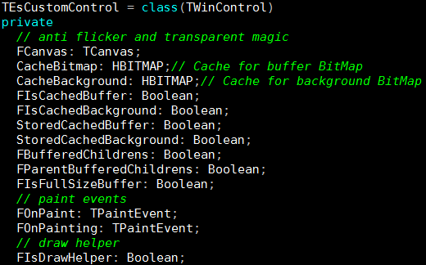

Описание

Базовый класс, содержит в себе «магию» подавления мерцания и прозрачности.

Это аналог TCustomControl, но с расширенными возможностями.

Свойства

property Canvas: TCanvas read FCanvas;

Аналогично TCustomControl

property BufferedChildrens: Boolean read FBufferedChildrens write SetBufferedChildrens stored IsBufferedChildrensStored;

Буферизация внутренних компонентов, которые унаследованы от TGraphicControl.

Очень полезное свойство, позволяющее устранить мерцание у внутренних компонентов, таких как TLabel, TImage, TShape…

property ParentBufferedChildrens: Boolean read FParentBufferedChildrens write SetParentBufferedChildrens default True;

Значение BufferedChildrens будет копировать родительское.

property IsCachedBuffer: Boolean read FIsCachedBuffer write SetIsCachedBuffer default False;

Позволяет указать, что Bitmap для двойной буферизации не должен удаляться после перерисовки, это ускоряет прорисовку, однако количество потребляемой памяти увеличивается.

property IsCachedBackground: Boolean read FIsCachedBackground write SetIsCachedBackground default False;

Кэширование фона, увеличивает скорость прорисовки, однако количество потребляемой памяти увеличивается.

См. procedure UpdateBackground

property IsDrawHelper: Boolean read FIsDrawHelper write SetIsDrawHelper default False;

Прорисовка «хелпера» в design-time, по умолчанию это просто прорисовка границы контрола, однако наследники могут рисовать дополнительные границы.

property IsOpaque: Boolean read GetIsOpaque write SetIsOpaque default False;

Непрозрачность контрола, при установке в True контрол становиться абсолютно непрозрачен. Кроме того контрол перестаёт прорисовывать фон.

Необходимо использовать если вы полностью прорисовываете контрол.

property IsFullSizeBuffer: Boolean read FIsFullSizeBuffer write FIsFullSizeBuffer default False;

Bitmap двойной буферизации всегда создаётся по размеру всего контрола, даже при частичной перерисовке.

События

property OnPainting: TPaintEvent

Событие вызывается перед прорисовкой компонента.

property OnPaint: TPaintEvent

Событие вызывается после прорисовки компонента.

Функции

procedure UpdateBackground(Repaint: Boolean); overload;

procedure UpdateBackground; overload;

Обновляет кэш с фоном, имеет смысл при IsCachedBackground = False

Расположение

ES.BaseControls.pas

## TEsSwitch



Описание

Компонент-переключатель, имитирует одноименный XAML контрол Windows 10.

Имеет поддержку ActionList.

Свойства

property Alignment: TSwitchAlignment read FAlignment write SetAlignment default saRight;

Расположение переключателя.

property Style: TSwitchStyle read FStyle write SetStyle;

Стиль компонента, на данный момент позволяет настраивать цвета.

property Checked: Boolean read FChecked write SetChecked default False;

Состояние компонента включен\выключен.

property TextOn: string read FTextOn write SetTextOn stored IsStoredTextOn;

property TextOff: string read FTextOff write SetTextOff stored IsStoredTextOff;

Текст включённого\выключенного контрола.

property ShowCaption: Boolean read FShowCaption write SetShowCaption default False;

Включение\выключение отображения текста.

property Animated: Boolean read FAnimated write FAnimated default True;

Включение\выключение анимации.

property SwitchWidth: Integer read FSwitchWidth write SetSwitchWidth default DefaultWidth;

property SwitchHeight: Integer read FSwitchHeight write SetSwitchHeight default DefaultHeight;

Ширина\высота переключателя.

property SwitchLayout: TSwitchLayout read FSwitchLayout write SetSwitchLayout default slFixed;

Расположение и размер переключателя.

property AutoSize: Boolean read FAutoSize write SetAutoSize default True;

Автоматическое изменение размера.

Расположение

ES.Switch.pas